Автор: Амиров Юрий, студент Киевского колледжа связи, киевский экскурсовод

65-ой годовщине освобождения
Киева от нацистов посвящается.
Вызываю огонь на себя! До связи!
Сколько видов связи использует обычный современный человек? Множество! Лично я, не успев открыть глаза, погружаюсь в радиоволны – включаю телевизор, выходя на улицу, слушаю радио и разглядываю киевские дома с «изысканным декором» из спутниковых антенн. А почта приносит нам газеты и журналы, доставляет подарки к празднику и документы. Для срочной же передачи документов используется телеграф, факс, электронная почта. Электронная связь и деньги быстрее всего доставит.
Связь настолько плотно вошла в нашу жизнь, что порой вместо общепринятого «до свиданья» мы говорим «до связи». Отсутствие же связи приводит в состояние растерянности и паники. Не стоит рассказывать, что чувствует каждый, потеряв мобилку? Остаешься как без головы! А случись электричеству внезапно отключиться, и мы как завороженные бродим по дому… Знакомый же до боли голосок, сообщающий, что абонент недоступен, просто приводит в бешенство! Насколько же опасной является потеря связи в военное время?
Летом 1941-го на полях сражений Великой Отечественной войны сложилось тяжелейшее положение: внезапность удара врага, превосходство его в численности войск и техники, перевес на земле и в воздухе. В наиболее трудном положении оказался Западный фронт. В лесах Беларуси он отражал стратегически самый важный удар нацистов. Войска группы «Центр» рвались к Москве, потому в тыл Западного фронта было заброшено наибольшее количество групп диверсантов. Их главной задачей было разрушить все возможные каналы связи!
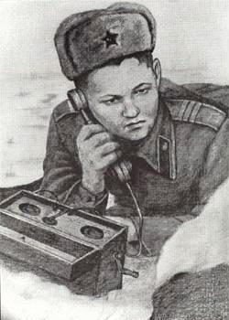
С такой группой диверсантов вступил в свой первый бой в июле 1941-го 17-летний белорусский паренек Михаил Пилипенко. Он пошел провожать отца в военкомат. Там всем, воинам и провожающим, выдали по карабину с 30 патронами и поставили задачу – уничтожить группу парашютистов. Сколько патронов истратил на первого врага? Михаил не помнил. Он стрелял до тех пор, пока парашютист не опустился на землю, и стало ясно, что он мертв. Забрав немецкий автомат, Михаил вступил в бой, но мгновение спустя был ранен осколком и потерял сознание. В себя пришел уже в госпитале, а в конце августа был зачислен в запасной полк связи.
Потом и самому Михаилу случилось прыгать с парашютом и рацией. Диверсионная группа десантировалась в тыл врага. Кроме главного задания было у группы и дополнительное – «взять языка». Для этого у дорожного шлагбаума был «снят» охранник. Его место, как владеющий немецким, занял связист Пилипенко. Долго пришлось ему пропускать грузовики, но перед первой же легковушкой шлагбаум опустился, «язык» был взят. За участие в этой операции Михаил Пилипенко получил свою первую боевую награду – медаль «За отвагу».
Летом 1943-го, после разгрома под Сталинградом, Курской дуги нацисты стали создавать «Восточный вал». Днепр – главная его часть. У Днепра они рассчитывали стабилизировать фронт, к Днепру стянули 75% артиллерии и почти всю боевую технику, пропаганда заявляла, что скорее Днепр потечет вспять, чем «Восточный вал» будет взят. Но Днепр не поменял направления, а 22 сентября 1943 года наши войска форсировали его на участке в 750 км, от Лоева до Запорожья.
Стрелковый полк, в котором служил Михаил Пилипенко, форсировал Днепр три раза. Первый раз – 25 сентября через Матвеевский залив на остров Труханов. До войны на острове был небольшой поселок – Предмостная слободка, но осенью 1943-го от нее остались лишь остовы сожженных нацистами домов. А Киев? Все мы знаем, что с Труханова открывается одна из самых красивых киевских панорам. Каким увидел наш город Михаил Пилипенко? Да и увидел ли вообще? Ведь склоны огрызались пулеметным огнем, столбы днепровской воды вздымались вверх от разрыва снарядов.
Черный песок был рассыпчат и влажен,
Грязный рассвет начинался над пляжем.
Все позабуду. Но врезались в память
Запахи трав над речными волнами.
Полночь, в которой сплетались столетья,
Ночь, что казалась последней на свете,
Скудное утро и два силуэта,
Неразделимых, как грех и расплата:
Красная лавра на фоне рассвета,
Черная лавра на фоне заката. /Л.Киселев/
Спустя всего лишь два дня – форсирование Днепра в районе Бортничей через Жуков остров. В этой операции командир отделения роты связи Михаил Пилипенко принимал участие в освобождении Чапаевки. Такова работа военного связиста: связь наладить, в атаку ходить, корректировать огонь батарей.
Третье форсирование уже в октябре, севернее Киева, у Своромья и Лютежа. Тогда был захвачен северный Лютежский плацдарм, на который после многодневных кровопролитных боев на южном Букринском плацдарме было перенесено главное направление удара наших войск по освобождению Киева. Обеспечивая связь между штабом и передовыми отрядами полка, Михаил Пилипенко переправлялся через Днепр несколько раз. Не раз пришлось ему участвовать и в отражении вражеских контратак. А в районе Пущи-Водицы, когда нацисты прорвали линию фронта, связист оказался в тылу врага. Он не растерялся и по рации корректировал огонь наших батарей, когда же ситуация стала критической, Михаил Пилипенко вызвал огонь на себя!
Я верю, свои снаряды
Не могут тронуть меня.
Немцы бегут, нажмите,
Дайте море огня! /К.Симонов/
Он выжил! 29 октября 1943 года указом Президиума Верховного Совета СССР за мужество и героизм, проявленные в боях, Пилипенко Михаилу Корнеевичу присвоено звание Героя Советского Союза. Младшему сержанту было 19 лет! А спустя несколько дней он был среди передовых отрядов, входивших в наш город.
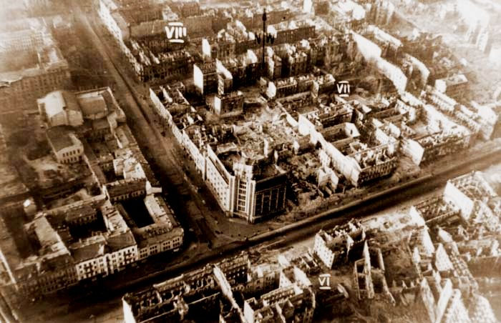
Киев лежал в руинах: взорвано и сожжено около 10000 зданий, разрушены производства и мосты, уничтожены и вывезены культурные ценности, вырублены сады и парки. 778 дней ждал Киев освобождения! Но тогда в первые дни ноября 1943-го встречать освободителей было некому. К осени 1943 живых в Киеве осталось меньше, чем лежало расстрелянных в Бабьем яру. Кроме того, в конце октября оккупанты под угрозой расстрела приказали всем покинуть город. Исключение было сделано только для немощных стариков. Их оставляли на верную смерть! 6 ноября 1943 года в Киеве оставалось меньше 1000 жителей.
А знаете, почему наша площадь Победы так называется? И почему именно там установлен обелиск «Городу-герою Киеву». Во-первых, потому что еще лет 50 назад на площади находился знаменитый киевский рынок – Евбаз. Именно Евбаз помог тысячам киевлян выжить в голоде оккупации. Кто и чем там только не торговал. Правда, тогда киевляне горько шутили: «На Евбазе есть всё, кроме евреев». Во-вторых, ранним утром, рынок-то встает чуть свет, 9 мая 1945 года весь Евбаз мгновенно облетела весть о капитуляции Германии, прошел первый стихийный митинг. Именно на Евбазе Киев впервые праздновал Победу!
Михаил Пилипенко встречал Победу курсантом Куйбышевского военного училища связи. Армия и связь навсегда вошли в его жизнь! В 1953-ем он успешно закончил Военную академию связи, служил в Белорусском военном округе, в Академии связи, в Группе советских войск в Германии, на узле связи Генштаба. А в 1973 он вновь в Киеве!
К тому времени наш город очень изменился. Он разросся по обоим берегам. Над Днепром красовались 4 моста. Крещатик сиял витринами. На месте старого Евбаза пестрел афишами цирк. На бульваре Шевченко повзрослели 778 каштанов и тополей. После войны их высадили киевские школьники и студенты. По одному дереву за каждый день оккупации. А рядом с бульваром уже возвышалось шестиэтажное здание моего родного колледжа связи. В начале 50-ых годов с утра до вечера, по графику строили его студенты и преподаватели во главе с директором Старинским Виктором Петровичем.
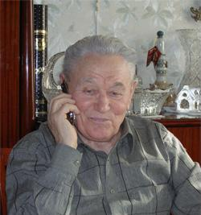
Михаил Корнеевич Пилипенко с 1973 по 1989 годы возглавлял «родственный» моему колледжу ВУЗ – Киевское высшее военное дважды Краснознаменное инженерное училище связи имени М.И.Калинина. Очень многое было сделано Пилипенко для совершенствования учебного процесса, улучшения материально-технического оснащения училища. Невероятно вырос за эти годы престиж училища и… конкурс. Говоря современным языком, рейтинг КВВИУСа сравнялся с рейтингом лучших инженерных ВУЗов страны.
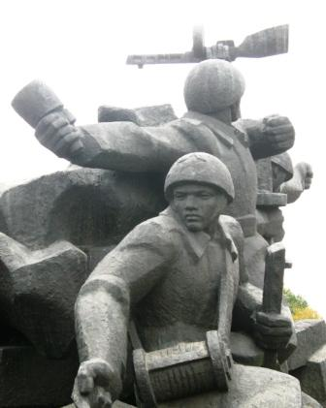
Сейчас генерал-лейтенант Пилипенко в отставке, но довольно часто бывает в Военном институте телекоммуникации и информатизации, так с 2001 года называется училище. Кроме того, Михаила Корнеевича обязательно приглашают на юбилейные встречи воспитанники «школы Пилипенко», так называют себя те, кто окончил училище в 70-ых, 80-ых годах. Они слетаются в Киев со всех бывших советских республик и даже из стран НАТО. Не все из них стали генералами, но и на гражданке связь нужна, но армейская косточка во всех чувствуется. Они с гордостью сообщают всем непосвященным о том, что этот невысокий пожилой мужчина, с военной выправкой сам Пилипенко. А еще рассказывают о том, что это они «создавали» памятник своему начальнику. И это так! В 1979-1981 годах курсантов училища привлекали на строительство Мемориального комплекса «Национальный музей истории Великой Отечественной войны 1941-1945 годов». Образ связиста в скульптурной композиции «Форсирование Днепра» создан скульпторами с фотографии Михаила Пилипенко, 19-летнего героя Советского Союза, почетного гражданина Киева.
При подготовке статьи использованы материалы cайтов воспитанников «школы Пилипенко» kvvidkus.net, kvvidkus.com, а также pobeda-60.ru. Автор выражает особую благодарность Головченко Л.Б. за предоставленную возможность лично познакомиться с М.К.Пилипенко, и другими интересными связистами.

